2023年辽宁省初中学业水平考试
地理试卷
（本试卷共19道题 满分40分 生物学与地理考试时间共90分钟）
注意：所有试题必须在答题卡上作答，在本试卷上作答无效
一、选择题（本题包括15小题，每小题1分，共15分。在下列每题的备选答案中，选择一个最符合题意的选项）
北京时间2023年5月30日9时31分，神舟十六号载人飞船在酒泉卫星发射中心发射成功。我国在航天领域的成就再一次成为举世瞩目的焦点。读图，完成下面小题。
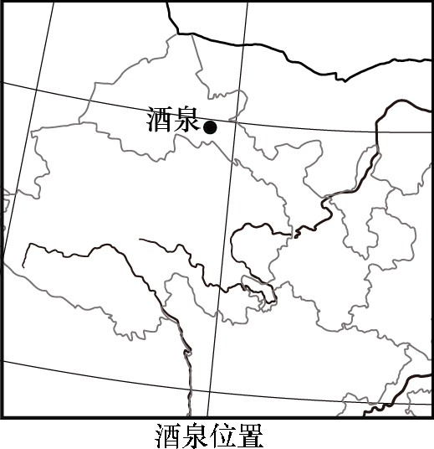
1. 神舟十六号载人飞船发射时，伦敦当地时间是5月30日1时31分。与北京、伦敦两地时间不同密切相关的是（ ）
A. 海陆分布 B. 板块运动 C. 气候差异 D. 地球自转
2. 酒泉介于（ ）
A. 30°S～40°S之间 B. 90°E～100°E之间
C. 40°N～50°N之间 D. 90°W～100°W之间
民族传统节日是中华优秀传统文化的重要组成部分。读图，完成下面小题。
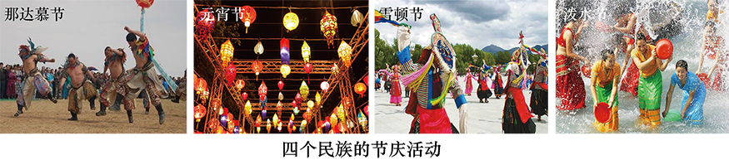
3. 蒙古族欢度传统节日是（ ）
A. 那达慕节 B. 元宵节 C. 雪顿节 D. 泼水节
4. 欢度雪顿节的少数民族，其聚居地的典型特征为（ ）
A. 沙漠广布 B. 鱼米之乡 C. 白山黑水 D. 雪域高原
台湾岛是“祖国东南海上的明珠”，读图，完成下面小题。
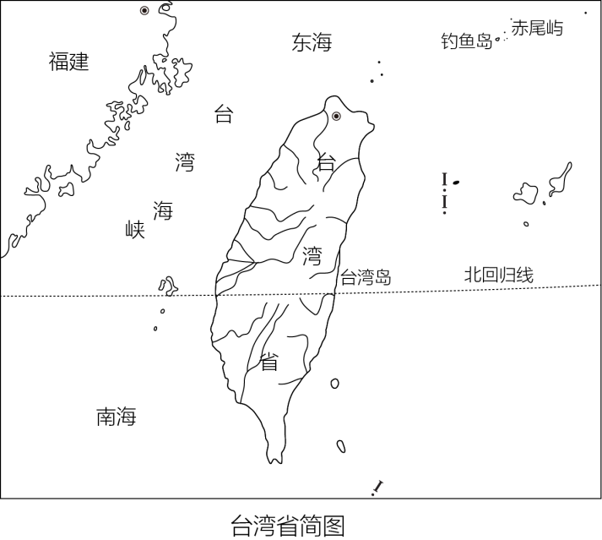
5. 台湾岛（ ）
A. 平原主要分布在东部地区 B. 以温带季风气候为主
C. 隔台海海峡与福建省相望 D. 冬春季多台风和暴雨
6. 台湾岛因盛产甘蔗被称（ ）
A. 海上米仓 B. 东方甜岛 C. 兰花之乡 D. 植物王国
东北三省是中华人民共和国成立后建成的第一个重工业基地，是“新中国工业的摇篮”。读图，完成下面小题。
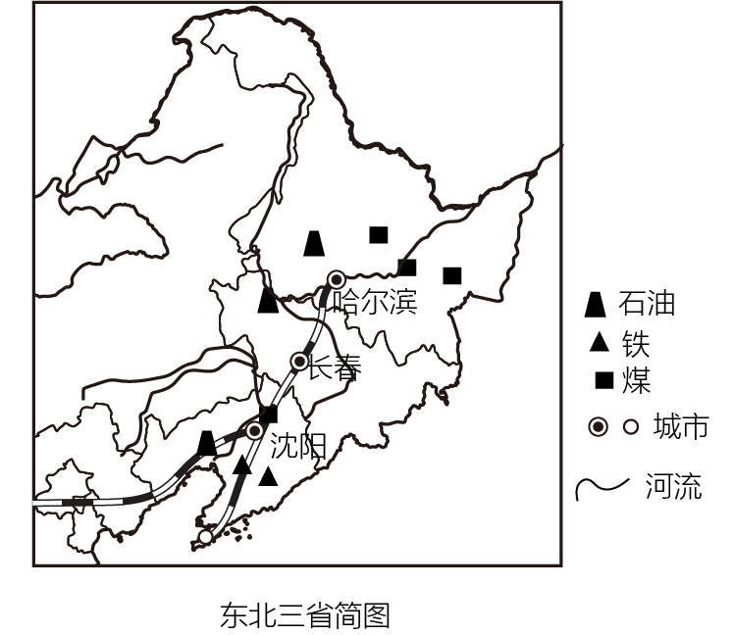
7. 东北三省发展成为我国最大重工业基地的主要优势是（ ）
A. 矿产丰富 B. 河网密布 C. 土壤肥沃 D. 湿地广大
8. 图中四个城市，海陆交通均便利的是（ ）
A. 哈尔滨 B. 长春 C. 沈阳 D. 大连
长江江豚是国家一级保护动物，有“微笑天使”之称。读图，完成下面小题。
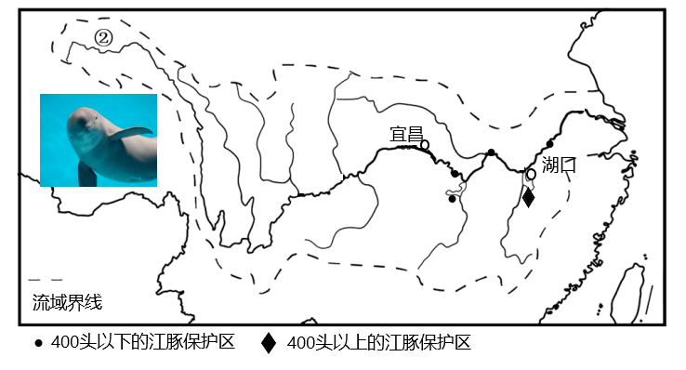
9. 长江江豚保护区主要分布在长江（ ）
A. 河源区 B. 上中游 C. 中下游 D. 入海口
10. 图中400头以上的江豚保护区所在省份是（ ）
A. 江西省 B. 四川省 C. 山东省 D. 贵州省
11. 为保护长江江豚，应在保护区内（ ）
A. 发展航运 B. 治理水污染 C. 围湖造田 D. 建设水电站
澳大利亚大陆独处于南半球的海洋上约6500万年，有很多特有生物。这些生物是人类研究地球演化历史的活化石。读图，完成下面小题。
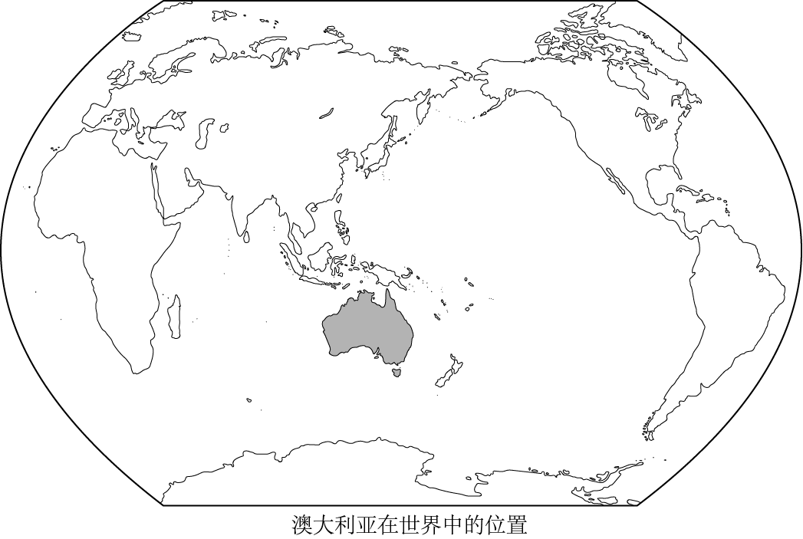
12. 澳大利亚的特有动物有（ ）
A. 袋鼠、鸸鹋 B. 河马、大猩猩 C. 斑马、羚羊 D. 大象、长颈鹿
13. 从总体上看，澳大利亚特有生物得以保留的原因是该国（ ）
①地势低平，沙漠面积广大 ②四面环海，受外界干扰小
③气候干旱，河流数量稀少 ④独占大陆，与其他大陆分离早
A. ①③ B. ①④ C. ②③ D. ②④
环境对人种的形成有很大影响。长期生活在一个地方的人们，身体逐渐形成了适应环境的特征。读图，完成下面小题。
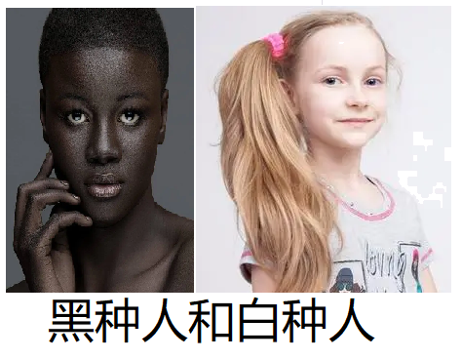
14. 黑种人的皮肤颜色反映他们早期居住在（ ）
A 南极地区 B. 北极地区 C. 热带地区 D. 温带地区
15. 与黑种人相比，白种人鼻子高而窄，鼻孔通道长，体毛稠密，这反映了原住地突出的环境特征是（ ）
A. 炎热 B. 寒冷 C. 干旱 D. 湿润
二、非选择题（本题包括4小题，每空1分，共25分）
16. 辽宁省某校地理小组开展制作山体模型、绘制与观察等高线地形图活动。结合图文资料，回答下列问题。
材料：染色水、标注刻度的透明塑料盒、黏土、喷壶等
第一步：制作山体模型（图1）
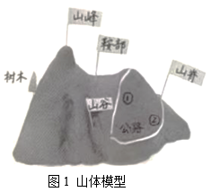
第二步：绘制等高线地形图
（1）图2是某同学绘制等高线地形图过程的照片，正确排序是②________（填序号）。
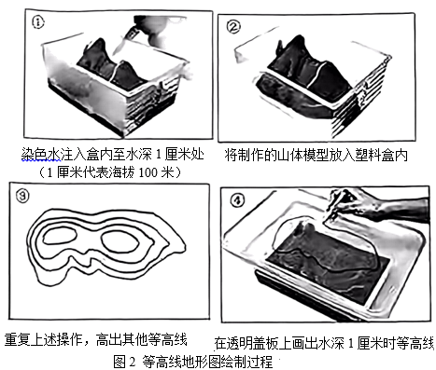
（2）注水时观察到水流汇集的山体部分是________。
第三步：观察等高线地形图（对比图1、图3）
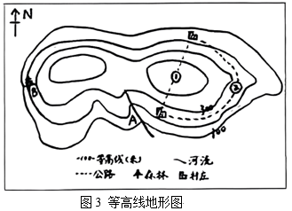
（3）图3是标注了地图“语言”的等高线地形图，其中缺少________（比例尺/方向/图例）。
（4）河流A的大致流向是________。
（5）连接两村拟建公路中，线路②比线路①等高线稀疏，坡度较________。
（6）B坡植树种草具有________等作用。（答出一点即可）
17. 土豆学名马铃薯，是我们生活中常见的食材。读图，回答下列问题。
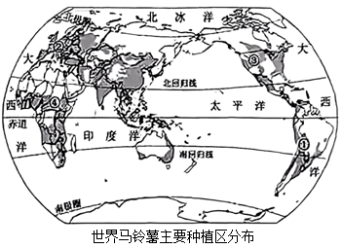
（1）马铃薯原产于①________（大洲）的安第斯山区，是当地人的日常主食。
（2）16世纪，马铃薯传入以________种人为主的②地区，并逐渐衍生出炸薯条等食物。
（3）炸薯条流行英国和法国后，又经③________（国家）推广到全球。
（4）马铃薯能够适应④地区干湿季分明的热带________气候，为该地区成功引种马铃薯提供条件，缓解了当地粮食短缺问题。
（5）我国西藏自治区马铃薯皮薄个大，淀粉含量高，品质好，这与当地光照强，昼夜温差________等自然条件有关。
（6）我国在无土栽培、优良品种培育等方面为世界的马铃薯生产做出了贡献，这得益于________在农业生产中发挥的作用。
18. 在欧洲人的餐桌上，常见牛排、奶油、奶酪等食品，这种饮食喜好与欧洲西部发达的畜牧业关系密切。读图，回答下列问题。
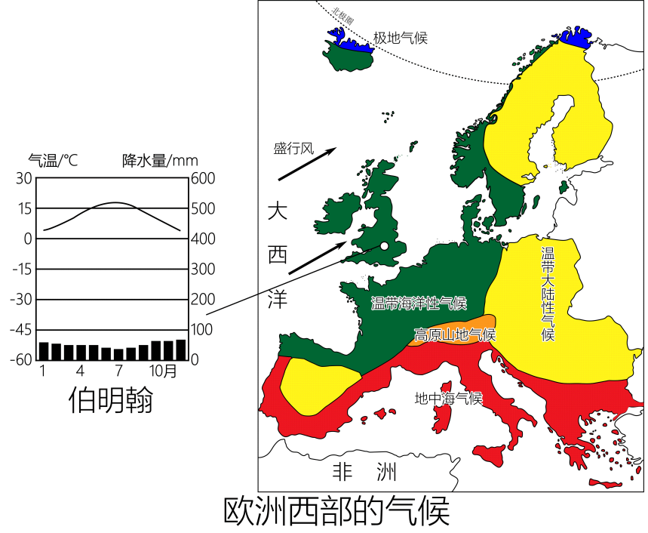
（1）欧洲西部多汁牧草生长旺盛，主要受温带海洋性气候影响，读图可知，伯明翰气温年较差________（大于/小于）15℃，各月降水量变化________。流经温带海洋性气候区的河流________（有/无）结冰期，也对畜牧业发展有利。
（2）欧洲西部草场面积广大，与以平原为主地形有关，来自________洋的盛行风，将暖湿气流带入大陆内部，使温带海洋性气候的分布范围更________。
（3）欧洲西部的畜牧业发达，劳动力短缺，生产高度________化、自动化。
19. 耕地为粮食生产提供空间，保护耕地尤为重要，读图，回答下列问题。
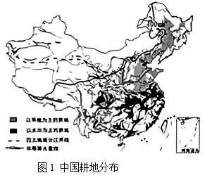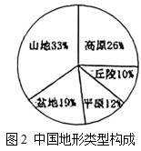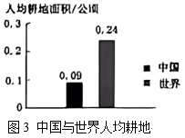
【看分布 找规律】
（1）我国耕地分布不均匀，大多数耕地分布在________mm年等降水量线以东的地区，其中水田和旱地的集中分布区以________（山脉）—淮河—线为界。
（2）西北地区突出的气候特征是________，耕地主要分布在水源充足的河流沿岸和山麓地带。
（3）青藏地区海拔高，气温________，耕地主要分布在热量较充足的河谷地区。
【读数据 找问题】
（4）我国山区面积广大，________（地形类型）比重小，不利于发展耕作业。我国人均耕地面积________（低于/高于）世界平均水平，给粮食生产带来了巨大挑战。
【护耕地 找对策】
（5）耕地是粮食生产的基础，我国采取了多种措施保护耕地。请列举一条：________。

